Integrasjon Jobbnorge–WebSak Basis – Rutine for import av dokumenter

Første side ser slik ut:
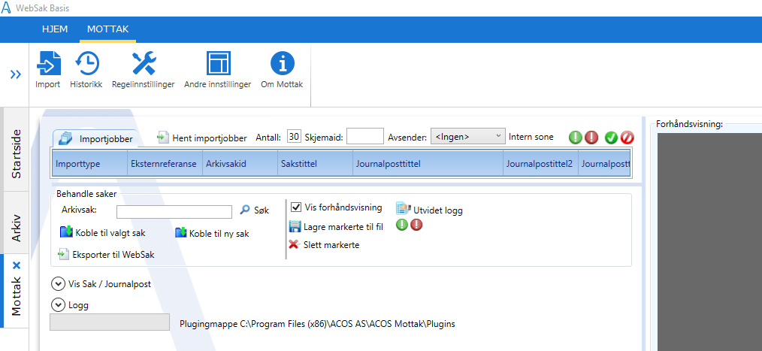

1. For å importere må man velge Hent importjobber. Øk antallet for å få opp alle dokumenter som kan importeres – her er det valgt 500, og det er 113 dokumenter tilgjengelig (todelt bilde):
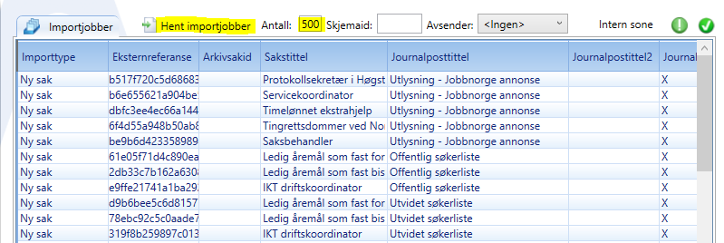
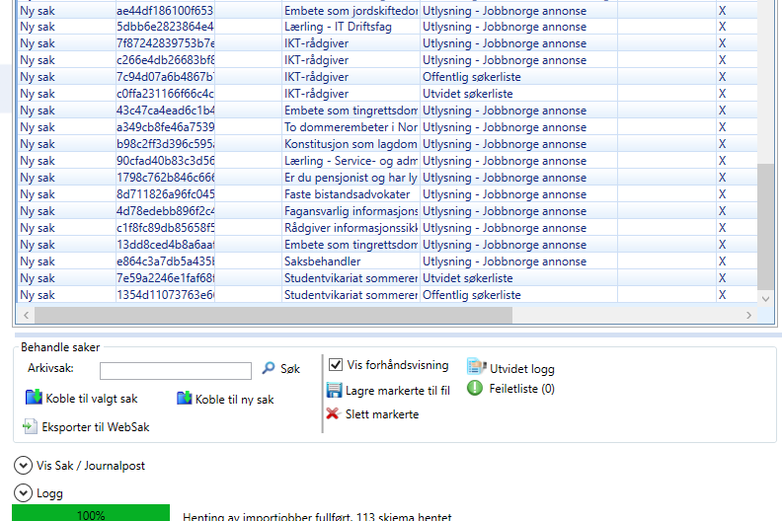

2. Overføring av søkerlister fra Jobbnorge til ACOS Mottak skjer når saksbehandler har endret status for stillingen til «Søkerlister er offentlig».
Scroll nedover og se om du finner søkerlister (offentlig og utvidet søkerliste). Om søkerlisten ikke har kommet over i mottak, kan du ikke importere til WebSak.
3. Når søkerlistene er kommet inn, finn saken i WebSak eller i søkerlisten, hvis ikke må det opprettes sak.
4. Saksnummer/IDnr fra Jobbnorge på stillingen kan også finnes i søkerlistene som ligger i mottaket.
5. Noter deg saksnummeret og søk opp saken i ACOS Mottak og/eller WebSak.

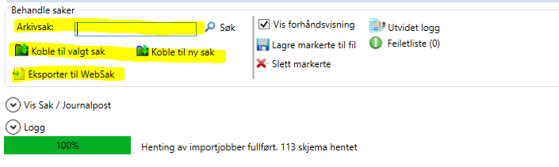
6. Finn søkerlistene og klikk på dem (for å velge flere om gangen i samme operasjon, klikk på en av dem og hold inn shift + trykk pil ned).
7. Sjekk at dokumentene stemmer overens med riktig stillingsnummer og saksnummer.
8. Etter valg av dokumenter, klikk «koble til valgt sak» og deretter «eksporter til WebSak». Når importeringen lykkes vises et grønt haketegn, og det kommer opp en liste over eksporterte dokumenter.
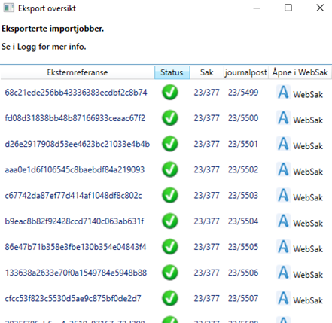

Kommer det et rødt haketegn, havner dokumentene i feilet-listen. Gå inn på denne listen, høyreklikk på dokumentet, klikk «legg på aktiviteter på nytt». Det blir da lagt tilbake i importeringsbildet, start importering på nytt.
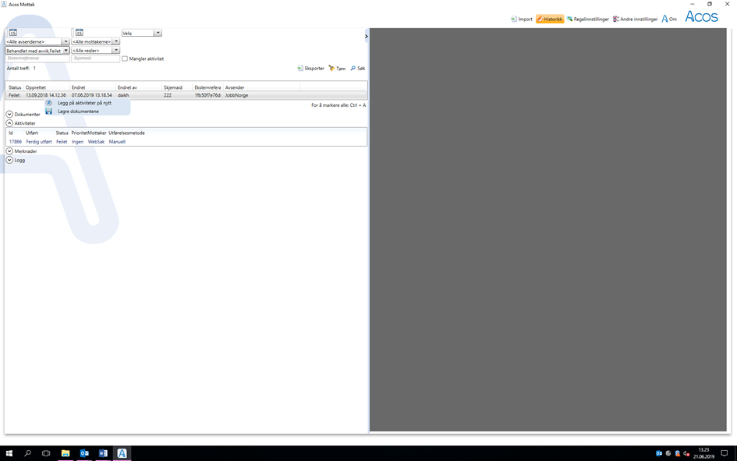

9. Søk på saken i WebSak etter at du har importert dokumentene.
10. Utvidet søkerliste skjermes automatisk ved importering fra Jobbnorge til Mottaket i ACOS med kode UOT-3 (unntatt offentlighet - tilsettingssak) §25.1. Offentlig søkerliste skjermes ikke. Alle dokumenter settes automatisk i J.
11. Den som importerer til WebSak settes automatisk som saksbehandler på dokumentene. Dette må endres til riktig saksbehandler.
12. For tilfeller der søknader trekkes, må arkivtjenesten få beskjed om dette slik at søkerlister kan oppdateres.
13. Når en søker har takket ja til tilbud om stilling, endrer saksbehandler status på denne søkeren til «Ansatt» i Jobbnorge. Søknad med vedlegg fra den tilsatte kan nå importeres til WebSak.

I henhold til arkivforskriftens § 2-7 skal følgende opplysninger føres inn i journalen:
a) journalføringsdato
b) saks- og dokumentnummer
c) sender og/eller mottaker
d) opplysninger om sak, innhold eller emne
e) datering på dokumentet

Se for øvrig https://www.arkivverket.no/for-arkiveiere/arkivering/journalforing?q=stillingss%C3%B8knader#!#block-body-9 hvor det framgår
hvilke dokumenter fra tilsettingsprosessen som skal bevares for ettertiden.

